**EPREUVE DE CHIMIE Filière : PSI Durée de l’épreuve : 2 h**

**L’usage d’ordinateur ou de calculatrice est interdit**

.

**DEBUT DE L’ENONCE**

**Des données utiles pour la résolution du problème sont fournies à la fin de l’énoncé.**

**EXERCICE 1**

*A température ambiante, le dibrome de formule Br2 est un liquide brun-orangé très volatil dégageant des vapeurs toxiques de même couleur.*

L’atome de brome et la molécule de dibrome :

1. Quelle est la position du brome dans la classification périodique ?
2. A quelle famille chimique appartient-il ? Citer un autre élément appartenant à la même famille.
3. Citer deux propriétés communes aux éléments appartenant à cette famille chimique.
4. Combien d’électrons de valence possède le brome ? Proposer une formule de Lewis pour la molécule de dibrome.

Le dibrome à l’état liquide et gazeux:

1. Justifier la couleur du dibrome en vous servant de son spectre d’absorption, donné ci-après.

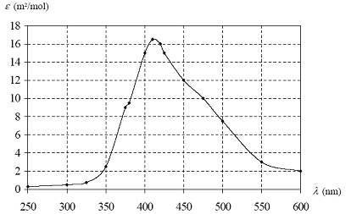

Absorbance

***Figure 1: spectre d’absorption du dibrome gazeux***

*Le dibrome peut être synthétisé en laboratoire en faisant réagir une solution de bromate de sodium (Na+(aq) + BrO3-(aq) ) et d’une solution de bromure de sodium (Na+(aq) + Br-(aq) . L’équation de la réaction est la suivante* : BrO3-(aq) + 5 Br-(aq) + 6 H3O+ = 3 Br2(aq) + 9 H2O(l) (**I**)

1. Comment s’appelle ce type de réaction d’oxydo-réduction ?
2. Ecrire les demi-équations électroniques relatives aux deux couples redox intervenant dans la réaction (**I**).

Etude cinétique de la réaction (**I**) :

*On effectue la synthèse du dibrome en mélangeant un même volume d’une solution de bromate de sodium (Na+(aq) + BrO3-(aq) ) de concentration en soluté apporté 2,0.10-3 mol.L-1 et d’une solution de bromure de sodium (Na+(aq) + Br-(aq) ) de concentration en soluté apporté 1,0.10-2 mol.L-1. Une coloration brune apparaît après un certain temps.*

*L’étude cinétique de la réaction (****I****) montre que la réaction admet un ordre vis-à-vis de chacun des réactifs. On se propose de déterminer les ordres partiels de réaction ainsi que la constante de vitesse.*

*On notera respectivement a, b et c les ordres partiels des espèces BrO3-(aq), Br-(aq) et H3O+, et k la constante de vitesse de la réaction. On considérera que les ordres restent inchangés tout au long de la réaction.*

1. Exprimer la vitesse volumique de la réaction en fonction des concentrations des espèces considérées, des ordres partiels et de la constante de vitesse.

*Une première expérience est réalisée à 0°C à partir des concentrations initiales suivantes :* [BrO3*-*]0 = 1,0.10-3 mol.L-1*;* [Br-]0 = 1,4. 10-1 mol.L-1*;* [H3O+]0 = 1,0. 10-1 mol.L-1

*L’évolution de la concentration en ions BrO3- (que l’on notera C par commodité) en fonction du temps est représentée sur la* ***figure 3****.*

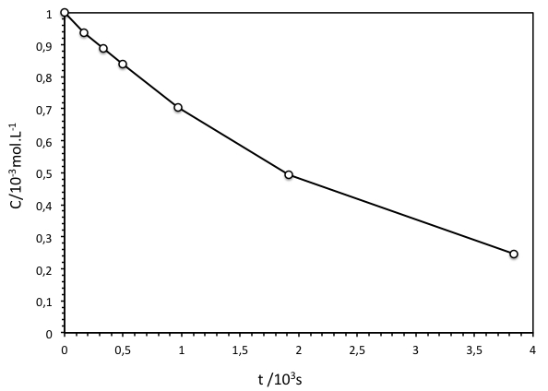

***Figure 3 : Evolution de la concentration en ions bromate (mmol.L-1) en fonction du temps (103s)***

1. Commenter les concentrations choisies pour réaliser cette expérience. Quelle approximation peut-on effectuer ? Sous quelle forme peut-on simplifier l’expression de la vitesse volumique de la réaction donnée à la question précédente ?
2. Définir et déterminer le temps de demi-réaction relatif aux ions bromate.
3. Rappeler la relation reliant la concentration en ions bromate et le temps dans le cas où la réaction est d’ordre 1 par rapport aux ions bromate. Même question si la réaction est d’ordre 2 par rapport aux ions bromate.
4. En vous servant des figures 4 et 5 ci-après, en déduire l’ordre partiel de la réaction par rapport aux ions bromate. Justifier.

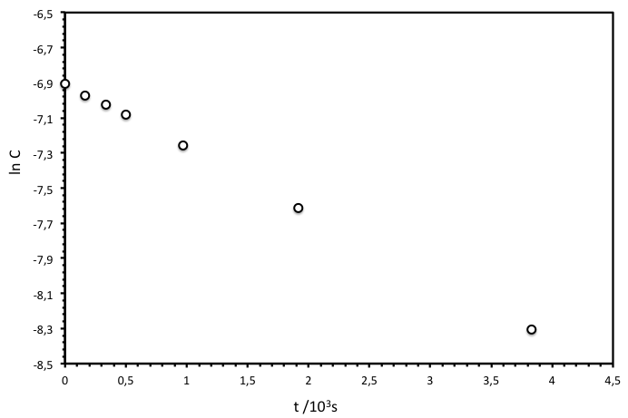

***Figure 4 : Evolution du logarithme de la concentration en ions bromate en fonction du temps (103s).***

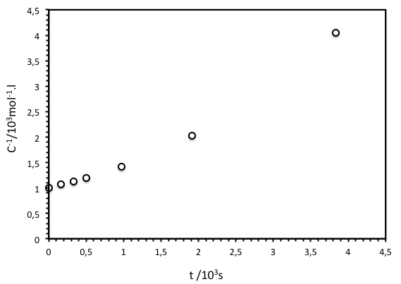

***Figure 5 : Evolution de l’inverse de la concentration en ions bromate en fonction du temps (103s).***

*Plusieurs autres expériences ont été réalisées à 0°C pour une même concentration initiale en ions bromate [BrO3-]0 = 1,0.10-3 mol.L-1* *et pour des concentrations variables en ions bromure et oxonium. Dans chaque expérience, la vitesse initiale a été déterminée. Les résultats sont rassemblés dans le tableau suivant :*

|  |  |  |  |
| --- | --- | --- | --- |
| Expériences | [Br-]0 (mol.L-1) | [H3O+]0 (mol.L-1) | Vitesse initiale (mol.L-1.s-1) |
| N°1 | 0,10 | 0,10 | 4,1.10-5 |
| N°2 | 0,15 | 0,10 | 6,2.10-5 |
| N°3 | 0,10 | 0,20 | 16,4.10-5 |

1. Déterminer l’ordre partiel par rapport aux ions bromures et l’ordre partiel par rapport aux ions H3O+.
2. Calculer la constante de vitesse k de la réaction. Préciser clairement son unité.

**EXERCICE 2**

*On s’intéresse à présent à la cinétique de la réaction de réduction de Hg2+ par Fe2+:*

*2 Fe2+(aq) + 2 Hg2+ (aq) = Hg22+(aq) + 2 Fe3+(aq).*

*On supposera que la loi de vitesse suit la forme v=k [Fe2+] p [Hg2+] q*

*On suit la réaction par spectrophotométrie avec différentes concentrations initiales [Fe2+]0  et [Hg2+]0 , on obtient les résultats suivants (le temps est mesuré en unités arbitraires u.a. non précisées) :*

*Expérience n°1 : [Fe2+]0 =0,1 mol.L-1, [Hg2+]0 =0,1 mol.L-1*

|  |  |  |  |  |  |
| --- | --- | --- | --- | --- | --- |
| 1. *t(u.a.)* | 1. *0* | 1. *1* | 1. *2* | 1. *3* | 1. *∞* |
| 1. *[Hg2+]/[Hg2+]0* | 1. *1* | 1. *0,50* | 1. *0,33* | 1. *0,25* | 1. *0* |

*Expérience n°2 : [Fe2+]0 =0,1 mol.L-1, [Hg2+]0 =0,001 mol.L-1*

|  |  |  |  |  |  |
| --- | --- | --- | --- | --- | --- |
| 1. *t(u.a.)* | 1. *0* | 1. *1* | 1. *2* | 1. *4* | 1. *∞* |
| 1. *[Hg2+]/[Hg2+]0* | 1. *1* | 1. *0,66* | 1. *0,45* | 1. *0,20* | 1. *0* |

1. Expliquer l’intérêt du choix [Fe2+]0=[Hg2+]0 dans la première expérience, et l’intérêt du choix [Fe2+]0>>[Hg2+]0 dans la seconde.
2. Montrer que l’ordre global de la réaction est 2.
3. Montrer qu’on peut raisonnablement estimer que les ordres partiels vérifient p=q=1.

**EXERCICE 3**

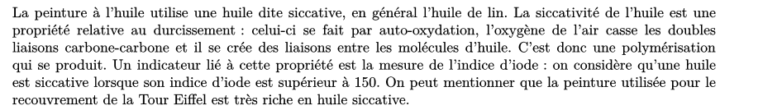

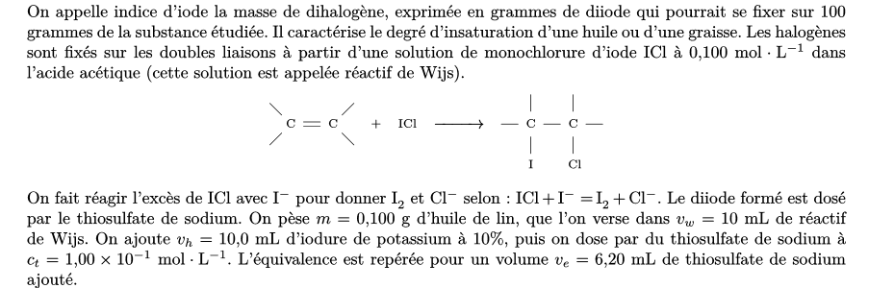

1. Par rapport au réactif de Wijs, l’huile utilisée doit-elle être en excès ou en défaut ?
2. Ecrire l’équation bilan de la réaction de dosage ; déterminer sa constante d’équilibre Keq à 25 °C.
3. Déterminer la quantité de matière n1 d’iodure de potassium qui a été consommé ; en déduire la quantité de matière n2 de monochlorure d’iode qui a réagi avec l’huile dosée.
4. Calculer l’indice d’iode, noté Ii , de l’huile de lin dosée.

**Données :**

Constante d’Avogadro : *N*A= 6,0.1023 mol-1. ;

Constante des gaz parfaits :R= 8,3 J.K-1.mol-1

Constante de Nernst à 298 K : 

Z(Br) =35 ; M(Br)= 80g.mol-1

M(I2) = 253,9 g.mol-1

**Violet** :

≈ 400 - 410 nm

**Bleu** :

≈ 410 - 480 nm

**Vert**:

≈ 490-560 nm

**Bleu cyan**:

≈ 480 - 490 nm

**Jaune** :

≈ 560 - 580 nm

**Orange** :

≈ 580 - 620 nm

**Rouge** :

≈ 620 - 800 nm

***Pourpre***

**Cercle chromatique simplifié** :

La notation grandeur/unité, introduite par Guggenheim, signifie que la grandeur prend la valeur indiquée dans l’unité indiquée. Ainsi, p(x)/bar = 0,10 indique que la pression partielle de x vaut 0,10 bar.

**Potentiels standard à 298 K :** on notera E° : potentiel standard d’un couple, en Volt

|  |  |  |  |  |
| --- | --- | --- | --- | --- |
| Constituants | Br2(aq) / Br-(aq) | BrO3-(aq) / Br2(aq) | I2(aq)/I-(aq) | S4O62-(aq)/S2O32-(aq) |
| *E°/V* | 1,09 | 1,51 | 0,54 | 0,09 |

Approximations numériques :  



**FIN DE L’ENONCE**